Шаблон отчёта по лабораторной работе № 9

Операционные Системы

Адебайо Ридануллахи Айофе

Содержание

# Цель работы

Познакомиться с операционной системой Linux. Получить практические навыки работы с редактором vi, установленным по умолчанию практически во всех дистрибутивах.

# Задание 1. Создание нового файла с использованием vi

1. Создайте каталог с именем ~/work/os/lab06.
2. Перейдите во вновь созданный каталог.
3. Вызовите vi и создайте файл hello.sh vi hello.sh
4. Нажмите клавишу i и вводите следующий текст. #!/bin/bash HELL=Hello function hello { LOCAL HELLO=World echo $HELLO } echo $HELLO hello
5. Нажмите клавишу Esc для перехода в командный режим после завершения ввода текста.
6. Нажмите : для перехода в режим последней строки и внизу вашего экранапоявится приглашение в виде двоеточия.
7. Нажмите w (записать) и q (выйти), а затем нажмите клавишу Enter для сохранения вашего текста и завершения работы.
8. Сделайте файл исполняемым chmod +x hello.sh

# Задание 2. Редактирование существующего файла

1. Вызовите vi на редактирование файла vi ~/work/os/lab06/hello.sh
2. Установите курсор в конец слова HELL второй строки.
3. Перейдите в режим вставки и замените на HELLO. Нажмите Esc для возврата в командный режим.
4. Установите курсор на четвертую строку и сотрите слово LOCAL.
5. Перейдите в режим вставки и наберите следующий текст: local, нажмите Esc для возврата в командный режим.
6. Установите курсор на последней строке файла. Вставьте после неё строку, содержащую следующий текст: echo $HELLO.
7. Нажмите Esc для перехода в командный режим.
8. Удалите последнюю строку.
9. Введите команду отмены изменений u для отмены последней команды.
10. Введите символ : для перехода в режим последней строки. Запишите произведённые изменения и выйдите из vi.

# Выполнение лабораторной работы

# Задание 1. Создание нового файла с использованием vi

1. Создал каталог с именем ~/work/os/lab06.

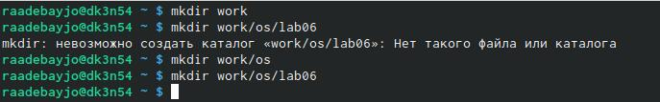

создание файла

1. Перешел во вновь созданный каталог.
2. Вызвал vi и создал файл hello.sh vi hello.sh

редактирование файла

редактирование файла

1. Нажимал клавишу i и ввел следующий текст. #!/bin/bash HELL=Hello function hello { LOCAL HELLO=World echo $HELLO } echo $HELLO hello
2. Нажимал клавишу Esc для перехода в командный режим после завершения ввода текста.
3. Нажимал : для перехода в режим последней строки и внизу вашего экранапоявится приглашение в виде двоеточия.
4. Нажимал w (записать) и q (выйти), а затем Нажимал клавишу Enter для сохранения вашего текста и завершения работы.

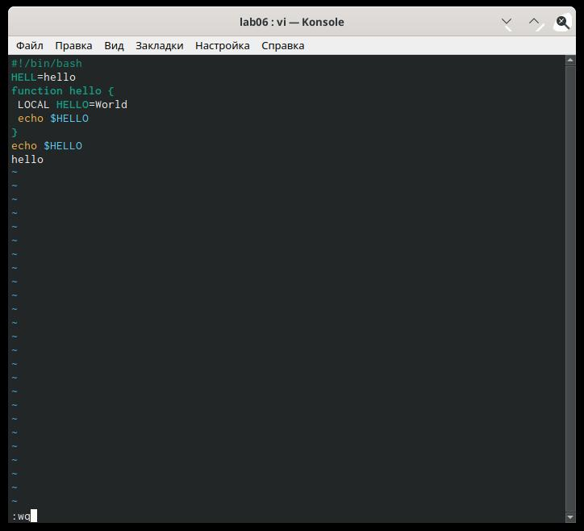

редактирование файла

1. Сделайте файл исполняемым chmod +x hello.sh

права доступа

права доступа

# Задание 2. Редактирование существующего файла

1. Вызвал vi на редактирование файла vi ~/work/os/lab06/hello.sh
2. Установил курсор в конец слова HELL второй строки.
3. Перешел в режим вставки и замените на HELLO. Нажимал Esc для возврата в командный режим.
4. Установил курсор на четвертую строку и стер слово LOCAL.
5. Перешел в режим вставки и набрал следующий текст: local, Нажимал Esc для возврата в командный режим.
6. Установил курсор на последней строке файла. Вставил после неё строку, содержащую следующий текст: echo $HELLO.
7. Нажимал Esc для перехода в командный режим.
8. Удалил последнюю строку.
9. Введите команду отмены изменений u для отмены последней команды.
10. Введите символ : для перехода в режим последней строки. Запишите произведённые изменения и выйдите из vi.

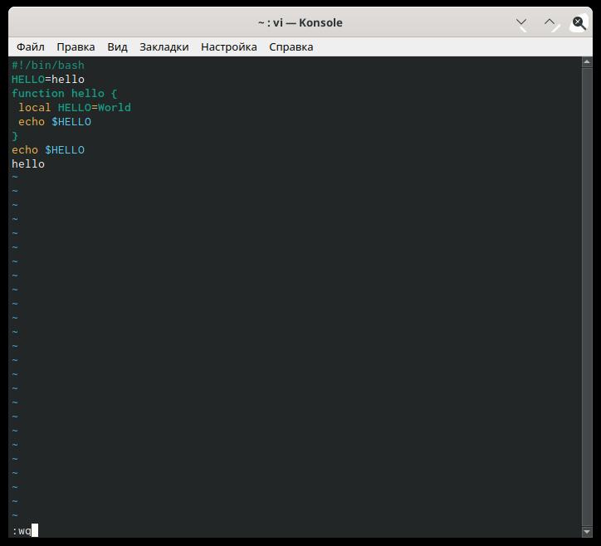

редактирование файла

# Контрольные вопросы

1. Редактор vi имеет три режима работы:

* командный режим — предназначен для ввода команд редактирования и навигации по редактируемому файлу;
* режим вставки — предназначен для ввода содержания редактируемого файла;
* режим последней (или командной) строки — используется для записи изменений в файл и выхода из редактора.

1. Можно нажимать символ q (или q!), если требуется выйти из редактора без сохранения.
2. Команды позиционирования:

* 0 (ноль) — переход в начало строки;
* $ — переход в конец строки;
* G — переход в конец файла;
* n G — переход на строку с номером n

1. Редактор vi предполагает, что слово - это строка символов, которая может включать в себя буквы, цифры и символы подчеркивания.
2. G — переход в конец файла
3. Команды редактирования:

* Вставка текста – а — вставить текст после курсора; – А — вставить текст в конец строки; – i — вставить текст перед курсором; – n i — вставить текст n раз; – I — вставить текст в начало строки.
* Вставка строки – о — вставить строку под курсором; – О — вставить строку над курсором.
* Удаление текста – x — удалить один символ в буфер; – d w — удалить одно слово в буфер; – d $ — удалить в буфер текст от курсора до конца строки; – d 0 — удалить в буфер текст от начала строки до позиции курсора; – d d — удалить в буфер одну строку; – n d d — удалить в буфер n строк.
* Отмена и повтор произведённых изменений – u — отменить последнее изменение; – . — повторить последнее изменение.
* Копирование текста в буфер – Y — скопировать строку в буфер; – n Y — скопировать n строк в буфер; – y w — скопировать слово в буфер.
* Вставка текста из буфера – p — вставить текст из буфера после курсора; – P — вставить текст из буфера перед курсором.
* Замена текста – c w — заменить слово; – n c w — заменить n слов; – c $ — заменить текст от курсора до конца строки; – r — заменить слово; – R — заменить текст.
* Поиск текста – / текст — произвести поиск вперёд по тексту указанной строки символов текст; – ? текст — произвести поиск назад по тексту указанной строки символов текст.

1. $ — переход в конец строки
2. u — отменить последнее изменение
3. Режим последней строки — используется для записи изменений в файл и выхода из редактора.
4. $ — переход в конец строки
5. Опции редактора vi позволяют настроить рабочую среду. Для задания опций используется команда set (в режиме последней строки): – : set all — вывести полный список опций; – : set nu — вывести номера строк; – : set list — вывести невидимые символы; – : set ic — не учитывать при поиске, является ли символ прописным или строчным.
6. В редакторе vi есть два основных режима: командный режим и режим вставки. По умолчанию работа начинается в командном режиме. В режиме вставки клавиатура используется для набора текста. Для выхода в командный режим используется клавиша Esc или комбинация Ctrl + c .

# Выводы

Познакомился с операционной системой Linux.А также, я получил практические навыки работы с редактором vi, установленным по умолчанию практически во всех дистрибутивах.